TERENSKO PREUČEVANJE PRSTI
Terensko delo - pedogeografija
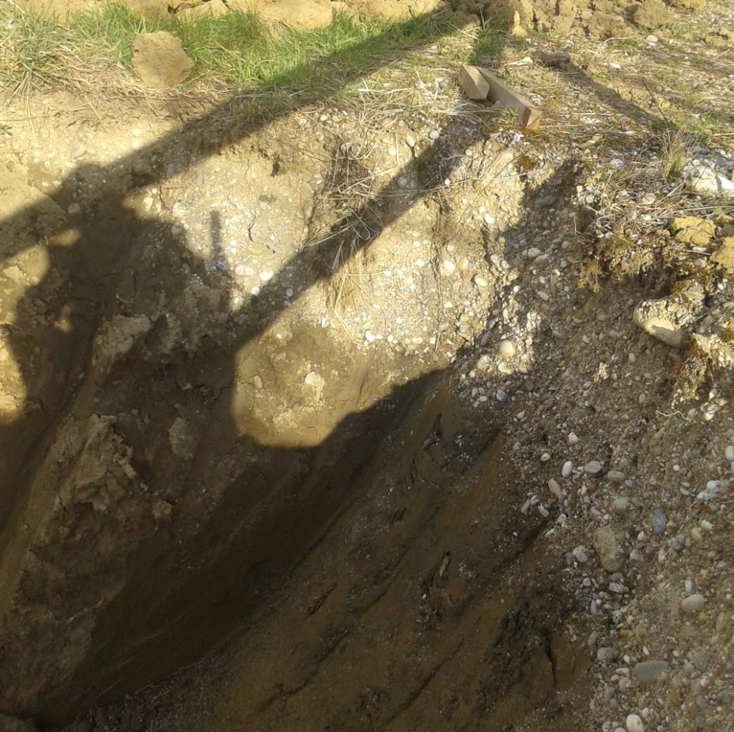

UVOD
Prst je prepereli del zemeljskega površja, ki vsebuje organske in anorganske delce ter vodo in zrak. Kamninsko podlago nenehno razkrajajo fizikalni in kemični procesi. Preperevanje kamninske podlage (pedogeneza) je zgodnje nastajanje prsti. Pri tem procesu sodelujejo tudi rastline in živali. Živali z rahljanjem omogočajo hitrejšo kroženje vode in zraka po prsti, prav tako razpadajoče rastline in živali ustvarjajo organski del prsti. Tem in drugim dejavnikom, ki sodelujejo pri nastanku prsti pravimo pedogenetski dejavniki. Namen naše terenske vaje je seznaniti se z osnovnimi metodami terenskega preučevanja prsti (metoda izkopa pedološkega profila, metoda jemanja vzorcev prsti) in potrebnimi pripomočki za delo. Cilj vaje je prepoznati tip prsti s pomočjo razvrstitve horizontov prsti in opisati profil prsti.

OBMOČJE IZKOPA
TOČKA NAHAJANJA: LACKOVA CESTA 11

PRIPOMOČKI IN POTREBŠČINE
- pisalni pribor in beli, prazen papir (za vpis podatkov)
- karta območja, kjer jemljemo vzorec
- orodje za kopanje in čiščenje profilov
- vrtna lopatica za jemanje vzorcev
- leseni meter za merjenje globine profila in debeline horizontov
- povečevalno steklo

METODE DELA
Z orodjem sem izkopal pedološki profil. Po izkopu profila je sledil opis in ugotavljanje vrste profila prsti in zaporedje horizontov zemlje, so se jasneje pokazali po tem ko sem površino očistil od vrha do tal. Posamezne horizonte sem med seboj ločil glede na barvo in druge lastnosti. Sledila je še analiza slednjih, pri kateri sem tudi določil globino profila posameznih horizontov.

DELITEV HORIZONTOV
Poznamo 6 različnih horizontov, vendar v večini prsti ne najdemo vseh v takšnem zaporedju, oziroma niti vseh šestih vrst horizontov ni. To se je zgodilo tudi pri meni. Teh 6 horizontov je:
- O - Organski horizont (sestavlja ga sveža ali delno razkrojena organska snov)
- A - Humuzni horizont (sestavljajo ga mineralni delci, premešani z organsko snovjo)
- E - Eluvialni horizont (zaradi izpiranja so iz njega odneseni glinasti ter organski delci)
- B - Iluvialni horizont (zaradi odlaganja se v njem kopičijo snovi izprane iz A in E)
- C - Horizont preperele matične podlage (preperina)
- R - Matična podlaga

REZULTATI IN RAZLAGA REZULTATOV
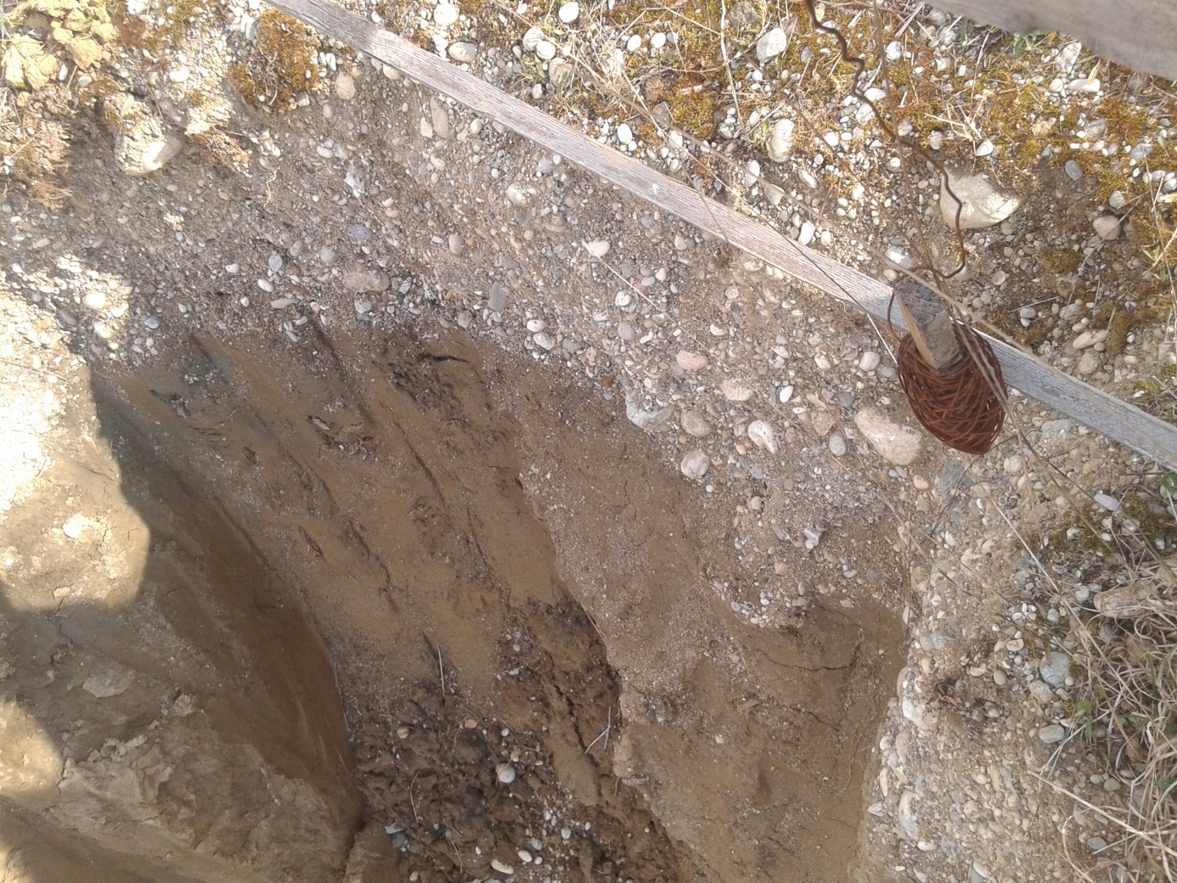
horizont R
horizont C
Horizont E
horizont A
V moji luknji so se pojavili štirje horizonti, ki so vidni tudi na zgornji sliki. To so horizonti A, E, C in R. Horizont A sega do 15 cm globine, horizont E do 75 cm globine, horizont C do 100 cm globine, matična podlaga oziroma horizont R pa od 150 cm in globlje. Le ti štirje horizonti so zato, ker je prst razmeroma slabo razvita in ker je vrsta prsti siva gozdna prst oziroma grejzjom. Grejzjom je zaradi tega, ker je prst od A horizonta globlje vlažna in se nahaja le približno 50 metrov od gozda.
